Паспорт инвестиционной площадки

Инвестиционная площадка
Предложение по использованию площадки: | Основные виды разрешенного использования:  Малоэтажная многоквартирная жилая застройка;  Среднеэтажная жилая застройка;  Бытовое обслуживание;  Образование и просвещение;  Обеспечение внутреннего правопорядка;  Магазины;  Общественное питание;  Отдых (рекреация);  Благоустройство территории
Предложения по условиям использования участка: | В соответствии с действующим законодательством
Местоположение и адрес: | г. Архангельск, территориальный округ Майская горка, в границах части элемента планировочной структуры: просп. Ленинградский, ул. Ленина, ул. Калинина, ул. Героя Советского Союза Петра Лушева
Площадь участка: | 3,7624 га (после проведения работ по сносу многоквартирных домов)
Вид собственности участка | собственность городского округа "Город Архангельск", право собственности на общее имущество собственников помещений в многоквартирном доме
Наличие обеспечивающей инфраструктуры (дороги, подъездные пути, инженерные коммуникации, телефонная связь, интернет, др. и их мощность):
  Удаленность от:
  автомагистрали (название дороги) | Территория ограничена  просп. Ленинградский, ул. Ленина (магистральные улицы общегородского значения регулируемого движения), ул. Героя Советского Союза Петра Лушева (магистральная улица районного значения), ул. Калинина (улица местного значения)
  наличие автомобильных подъездных путей | да
  железной дороги (название станции) | 7,5 км до станции "Архангельск-Город"
  наличие железнодорожных подъездных путей | нет
  аэропорта (название) | 17 км до аэропорта "Архангельск"
  речного порта, пристани (название) | 6,6 км до речного пригородного вокала
  наличие пристани, причала | да
  морского порта (название) | 6,7 км до порта "Бакарица"
  наличие пристани, причала | -
  расстояние до ближайших жилых домов | 13 м
Характеристика инфраструктуры площадки
Вид инфраструктуры | Единица измере-  ния | Мощность |  | Описание вида инфрас-труктуры | Информация о собственнике вида инфраструктуры
Вид инфраструктуры | Единица измере-  ния | существу-ющая | доступ-ная | Описание вида инфрас-труктуры | Информация о собственнике вида инфраструктуры
Газ | м3/час | - | Необходимо увеличение пропускной способности | - | ООО "Газпром газораспределение Архангельск"
Теплоснабжение | Гкал/час | - | Необходимо увеличение пропускной способности | - | ООО "РВК-Архангельск"
Пар | Бар | - | - | - | -
Электроэнергия | кВт | КЛ-0,4 кВ от изол № 1.2 ВЛ-0,4 кВ до ВРУ № 1.2 дома по ул. Ленина, 10 | Требуется провести мероприятия для организации электроснабжения | - | Городской округ "Город Архангельск"
Электроэнергия | кВт | линия наружного освещения на пересечении ул. Чкалова и просп. Ленинградски; участка дороги вдоль домов № 5, корп. 1, № 7, корп. 1 по ул. Чкалова; участка дороги вдоль домов № 5, № 7 по ул. Калинина; участка дороги от ул. Ленина до д. № 7, корп. 1 по ул. Почтовой; участка дороги  от д. № 22 до д. № 24 по ул. Ленина; участка дороги по ул. Полюсной; участка дороги от д. № 1, корп. 1 до д. № 2 по ул. Молодеж-ной вдоль  ул. Холмогор-ской до д. № 25, придомовой территории домов № 18, № 18, корп. 1, № 18, корп. 2 по ул. Чкалова |  | - | Городской округ "Город Архангельск"
Электроэнергия | кВт | электрическая сеть КЛ-0,4 кВ от изоляторов ВЛ-0,4 кВ до ВРУ № 1 и ВРУ № 2 дома по ул. Чкалова, 9 |  | - | Городской округ "Город Архангельск"
Электроэнергия | кВт | КЛ-0,4 кВ от изоляторов ВЛ-0,4 кВ до ВРУ №1 и ВРУ №2 дома по ул. Калинина, 4 |  | - | Городской округ "Город Архангельск"
Электроэнергия | кВт | КЛ-0,4 кВ от изоляторов ВЛ-0,4 кВ  до ВРУ № 1 и ВРУ № 2 дома по ул. Калинина, 8 |  | - | Городской округ "Город Архангельск"
Электроэнергия | кВт | КЛ-0,4 кВ от изоляторов ВЛ-0,4 кВ  до ВРУ № 1 и ВРУ № 2 дома по ул. Чкалова, 9 |  | - | Городской округ "Город Архангельск"
Водоснабжение | м3/час | Водопровод-ная сеть к дому № 8, корп. 1 по ул. Ленина | Необходимо увеличение пропускной способности | - | Городской округ "Город Архангельск"
 |  | внутриквартальные сети водопровода микрорайона "ЛДК им. Ленина" | Необходимо увеличение пропускной способности | - | Городской округ "Город Архангельск"
Водоотведение | м3/час | канализационная сеть к дому № 8, корп. 1по ул. Ленина | Необходимо увеличение пропускной способности | - | Городской округ "Город Архангельск"
 |  | Канализа-ционная сеть (протяженность  4 628 м) | Необходимо увеличение пропускной способности | - | Городской округ "Город Архангельск"

Наличие зданий и сооружений (их площадь и обеспеченность коммуникациями): | Малоэтажные многоквартирные дома; линейные объекты коммунальной, транспортной инфраструктур
Вид собственности здания (сооружения): | Право собственности на общее имущество собственников помещений в многоквартирном доме
Категория земельного участка | Земли населенных пунктов
Межевание земельного участка | нет
Привлекательность участка для инвестора | Возможность осуществлять комплексную застройку или реорганизацию земельного участка, включающую не только жилые или коммерческие объекты, но и необходимую инженерную, транспортную и социальную инфраструктуру.
Фото участка и имеющихся на его территории зданий (сооружений) | 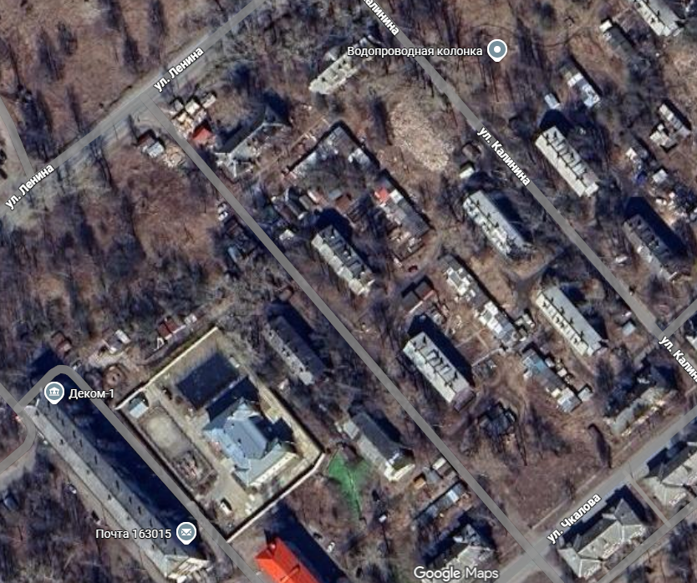
Местоположение земельного участка на карте муниципального образования: | 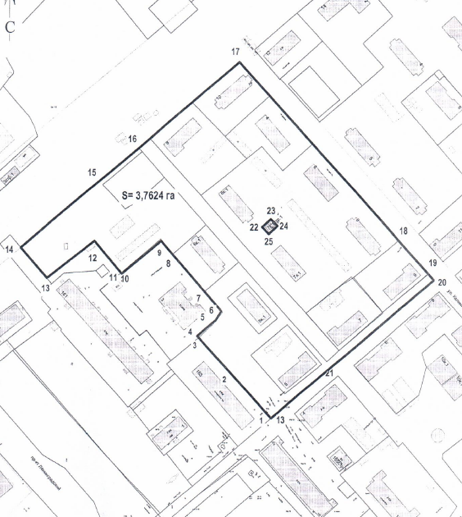
Контактное лицо по данной площадке | Заместитель директора департамента градостроительства Администрации городского округа "Город Архангельск", начальник управления архитектуры и градостроительства департамента градостроительства – главный архитектор города  Тел. (8182) 607-461, (8182) 607-466  E-mail: architect@arhcity.ru

СХЕМА РАСПОЛОЖЕНИЯ ИНВЕСТИЦИОННОЙ ПЛОЩАДКИ

М 1 : 8000

